**ステップ1: 親クラス Animal の作成**

**ファイル: Animal.h**

内容: Animal クラスは基本的な動物の機能を表します。

このクラスには eat() 関数が含まれます。

下記のクラスを記述してみてください

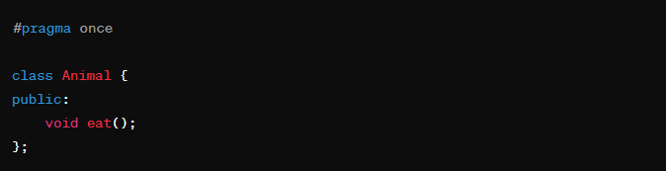

**ステップ2: 子クラス Dog の作成**

**ファイル: Dog.h**

内容: Dog クラスは ステップ1で作成したAnimal クラスから派生され、

bark() 関数が追加されています。

下記のコードを記載してください。

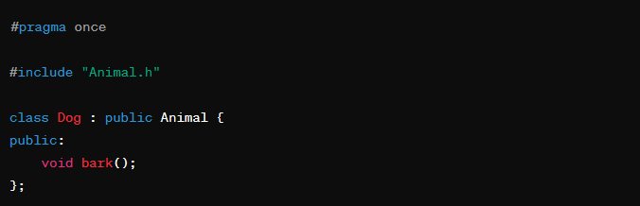

**ステップ3: 親クラスの実装**

**ファイル: Animal.cpp**

内容: eat() 関数の具体的な実装を行います。

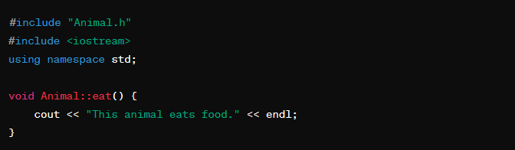

**ステップ4: 子クラスの実装**

**ファイル: Dog.cpp**

内容: bark() メソッドの具体的な実装を行います。

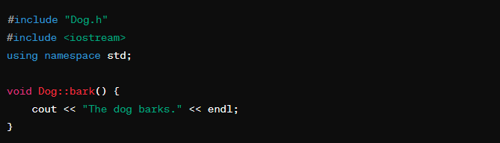

**ステップ5: プログラムのエントリポイント**

**ファイル: Main.cpp**

内容: main() 関数内で Dog クラスのインスタンスを作成し、eat() と bark() メソッドを呼び出します。

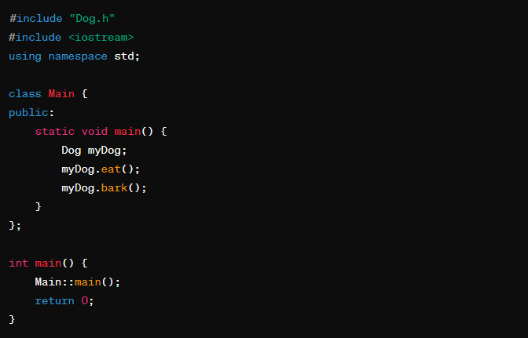

ここまでかけた人は、一度F5を押してビルドをしてみてください。

親クラスであるAnimalクラスのeat()関数を子クラスのDogクラスが使えていること、

子クラスのみで作成したbark()関数が使えていたら継承ができています。

このように継承とは親クラスで作ったものを派生させて、機能を引き継ぎながら新しいクラスに要素を追加できることを指します。